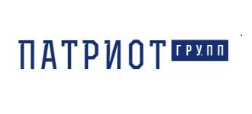 | Общество с ограниченной ответственностью  «ПАТРИОТ ГРУПП»  ИНН 4821047912, КПП 507445001,  142103, Московская область, г. Подольск, ул. Северная, д. 9а, пом. 5, тел. +7 (925) 202 51 35

Добрый день!
Мы занимаемся предоставлением рабочего персонала на складские и производственные комплексы.
На данный момент мы работаем в Курской области, Московской области, Ростовской области, г. Санкт-Петербург, респ. Татарстан.
В частности, предоставляем на склады грузчиков, комплектовщиков, водителей электроштабелеров, а также на производство операторов мойки оборудования, уборщиков, фасовщиков и упаковщиков пищевых продуктов, операторов на производство мяса, работников животноводческих комплексов и садов.

В рамках развития бизнеса, хотели бы стать надежным Партнером вашей компании. Условия, стоимость, квалификация персонала — мы готовы к открытому обсуждению.
Подсказывайте, пожалуйста, дальнейшие шаги для старта сотрудничества.
Будем ждать обратную связь.

С уважением,
менеджер ГК «Патриот Групп»
Наталья Кононыхина
тел: +7 968 020-88-98
n.kononyhina@patriot-group.ru

